**Mondosport系列**

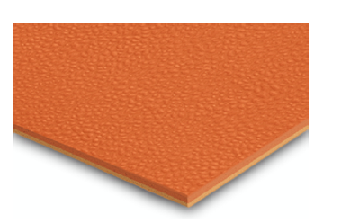

**产品介绍：**

* PVC体育地板成本低廉，工艺质量优良，具有多功能用途，是娱乐设施 学校 私人健身房和多功能区域的理想选择。

**技术特征：**

* 多功能，点弹性地板，压延工艺制成，凹凸表面，不光滑，防滑，带乙烯发泡底垫。
* 地板材料可直接胶黏于水泥基找平层过Everlay垫层。

**功能优势：**

* 优异的耐磨性
* 良好的减震性
* 较好的抗菌性
* 良好的抓地性
* 良好的防滑性

**适用范围：**

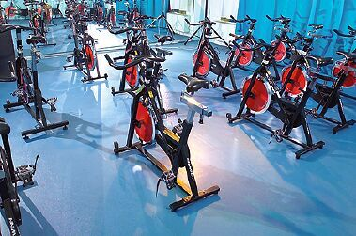

* 适用于多种室内场地，如篮球、排球、手球、羽毛球及五人制足球的理想地板。

**认证和批准：**

* FIBA合成地板类别批准证书（2级和3级）
* FIVB推荐产品证书（2013/2016）
* IHF2015合成地板认证证书
* A级+VOC法国标准2011-321

**尺寸信息：**

|  |  |
| --- | --- |
| 厚度 | 3.5mm |
| 卷长 | 20m |
| 卷宽 | 200cm |
| 重量 | 3.0kg/m² |